
水族綠精靈 年 班 號 姓名
明湖國小亮綠笑顏
水生家族課程活動

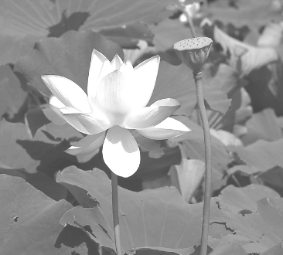

一.連連看，認識水生植物大考驗：
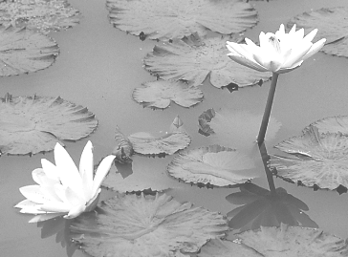
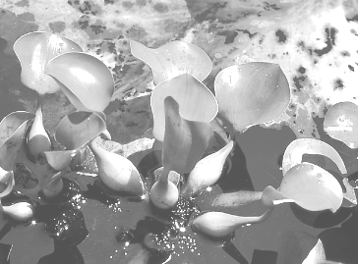

˙ ˙ ˙ ˙
˙ ˙ ˙ ˙
水蘊草 睡蓮 荷花 布袋蓮
二.找找看：小朋友最喜歡的水生植物  名稱是：（ ）  是□漂浮性 □挺水性  □浮葉性 □沉水性的水生植物。  發現下列哪些生長的特徵呢？請打ˇ  □會開花。 □有葉柄。  □可食用。 □葉片細長柔軟  □葉片挺出水面。□葉片圓圓的。  □葉柄有氣洞。 □ 地下莖白白胖胖。  □葉片表面有細細的絨毛，不沾水。 | 三.觀察和討論後，發現水生植物為了適應水域環境有哪些特殊的構造？請分享喜歡它的原因：（可以用文字或圖畫介紹喔！）
四.想一想：水菜美食家  小朋友吃過哪些水菜呢？  試著畫出美味的水菜給大家欣賞吧！ | 五.請水族小達人幫大家介紹自己曾去過的有趣水域環境吧！  ＊地點：
親愛的小朋友：
走進後庭的水族生態池，小聰明是不是發現：在朝氣蓬勃的校園生態池裡，增加了多可愛的水生植物呢？快展現靈巧的觀察力和智慧，一起探索水生池的奧妙吧！

- 推薦參觀地點：明湖國小水族生態池、大湖公園、
家長
簽名
內溝溪、大溝溪生態區、白石湖溼地、植物園水生植物池等。

